****向阳逐梦，采撷一路芬芳****

**——**三年成长总结盘点 汤晨晓****

**追光的人，有着风雨兼程的坚持和乘风破浪的毅力**

**追光的人，有着逆风翻盘的勇气和向阳而生的力量。**

**追光的人，有着破茧成蝶的理想和孜孜不倦的干劲。**

****成长是向着光的方向不遗余力，**向阳逐梦，**

**不问东西，采撷一路芬芳，做最好的自己。**





汤晨晓老师，吕墅小学英语教研组长，常州市教学能手，新北区学科带头人，新北区教育工作者。她默默无言，勤奋踏实，以精益求精的工作态度和全心全意的热忱投入到教学中。教学上，她不断探索教学方式，获得市评优课二等奖，区基本功竞赛一等奖，所带班级多次获得区整班朗读比赛一等奖、市二等奖。走在教育的道路上，她感受着成长过程中的点点滴滴，享受着学生们带来的欢声笑语，践行着教育者的使命。

究学生”是她的兴趣所在，“清、活、实”的高效课堂是她所追求的目标，创设适合每一个学生的英语教学模式是她毕生的追求。

岁月不居，时节如流，刚刚加入祁琴花优秀教师培育室的那种兴奋与愉悦犹在眼前，却已然到结业的时节。回眸成长营的历程，我学习着、思考着、实践着、也成长着。

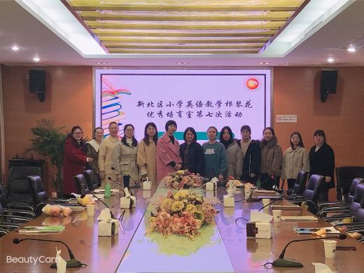 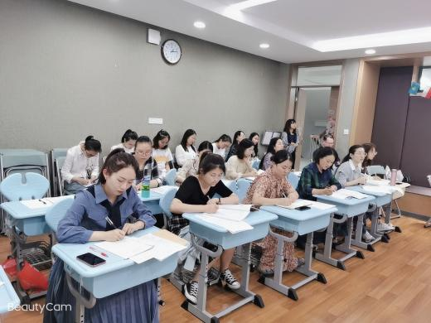

【在学习中积淀】

“学而不思则罔，思而不学则殆”。从祁校身上我看到了什么是“孜孜以求、精益求精”。祁校长用她的亲身经历告诉我们，学习贵在思考，只有融合了思考的学习才是有效的学习。一节亲自执教的精雕细琢的公开课、一篇偶然相遇的爱不释手的好文章、一堂精彩纷呈的讲座，都能成为一位一线教师不断思考的阵地，从精彩处汲取经验与借鉴，从问题处吸取教训与寻求解决之道。正是在这样的“学思结合”思想的引领下，几年来我多次参加各级各类培训，通过培训来提升自己。这些走出去的培训彻底打开了我作为一名偏居一隅的农村教师的视野，使我不再困守于三尺讲台无法施展，而是把我在学习与培训中通过思考收获到的精髓结合我所任教的班级的具体学情后予以融会贯通，大大提升了我的教学能力。

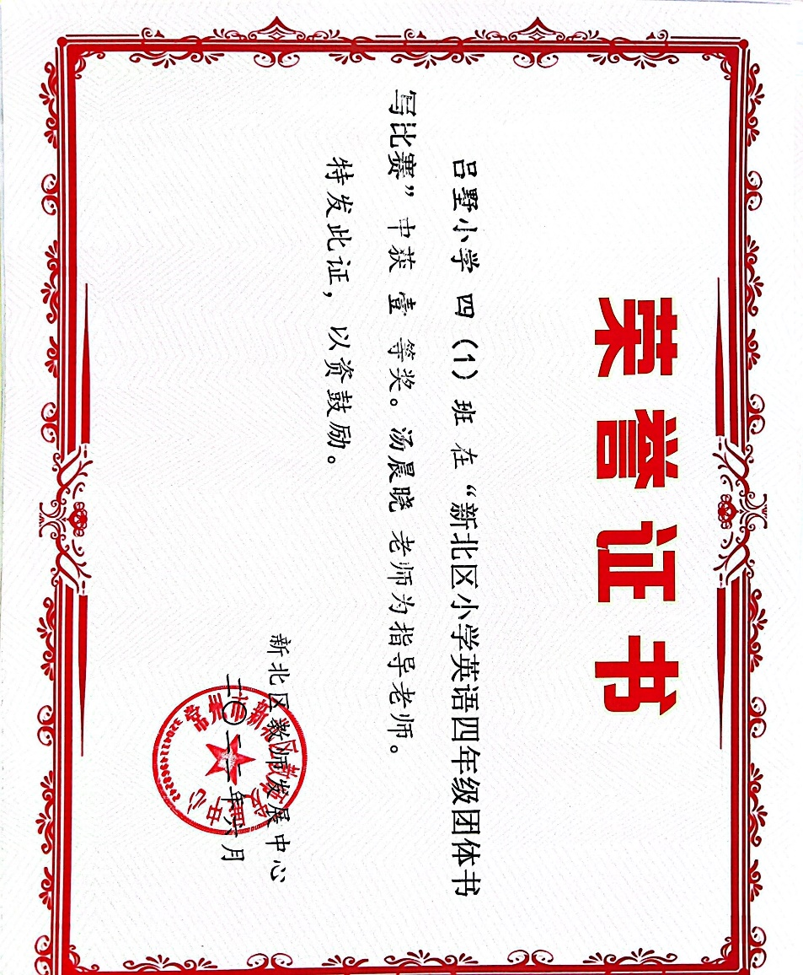 

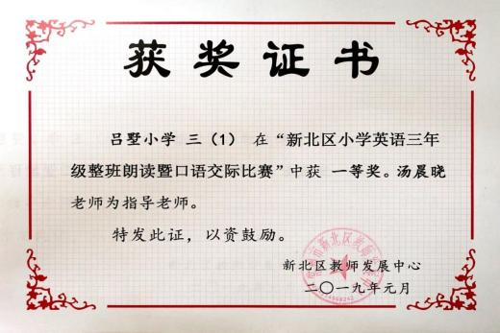 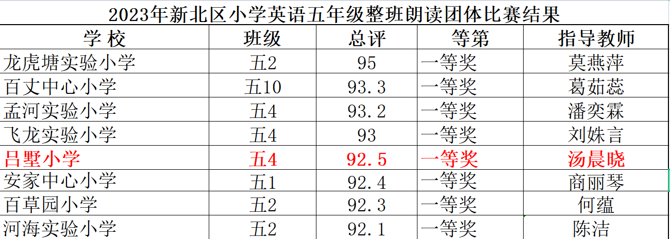

【在反思中蓄能】

祁校长常鼓励我们，即使一线的老师也要多动笔，因为“思想的火花稍纵即逝”，要做一个有心人。她要求我们多学习，培育室根据每位成员的需求为大家人手采购了一些专业书籍，鼓励大家多阅读，从而丰富自己的理论知识。通过大量的阅读，自感理论素养明显提升，撰写的多篇论文在省级期刊发表，主持微型课题多次获得新北区一等奖。

在培育室的三年，我先后被评为新北区教育工作者、新北区骨干教师、常州市教学能手、新北区学科带头人，一步一步突破，脚踏实地，扎实成长。

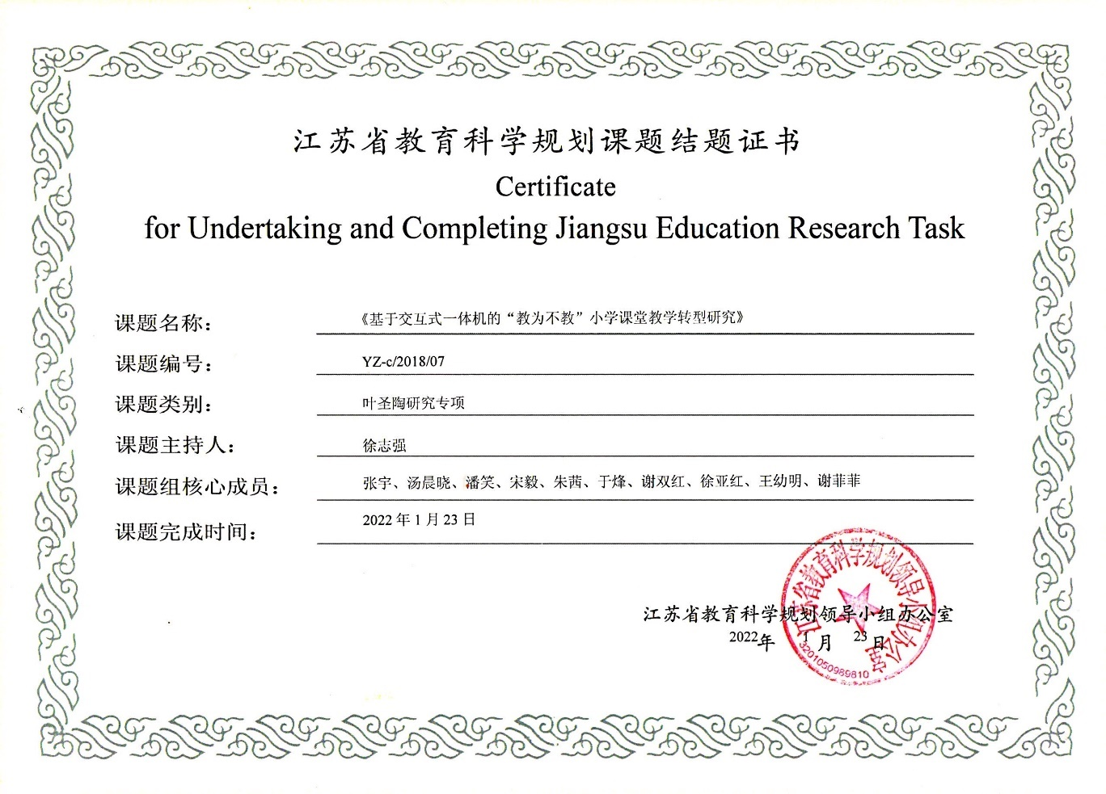 

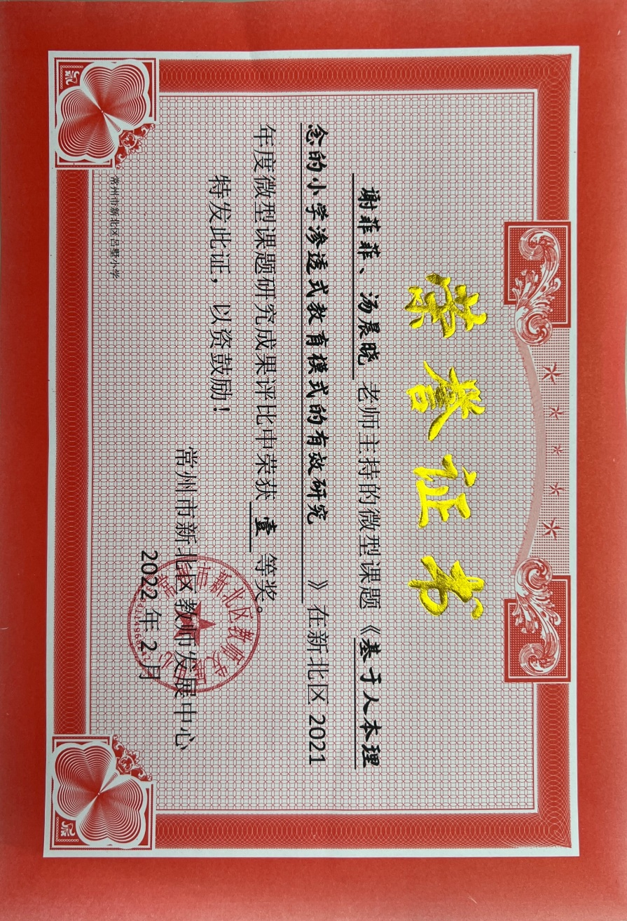 

 

 

【在引领中蓄能】

“一枝独秀不是春，万紫千红春满园”。除了我自己的不懈探索，我感谢一直以来给予我帮助和支持的祁校长和培育室伙伴，祁校长总是毫无保留地将教学的智慧，研究的门道教授给我，用自己的经验和能力带动培育室每一位青年教师的成长。三年以来，为了提升自己的教学水平，我积极申报公开课，邀请同组老师和培育室伙伴进行指导和点评。我积极参与市、区评优课比赛，在祁校长的指点和小伙伴的陪伴下，我荣获了市评优课二等奖的好成绩。

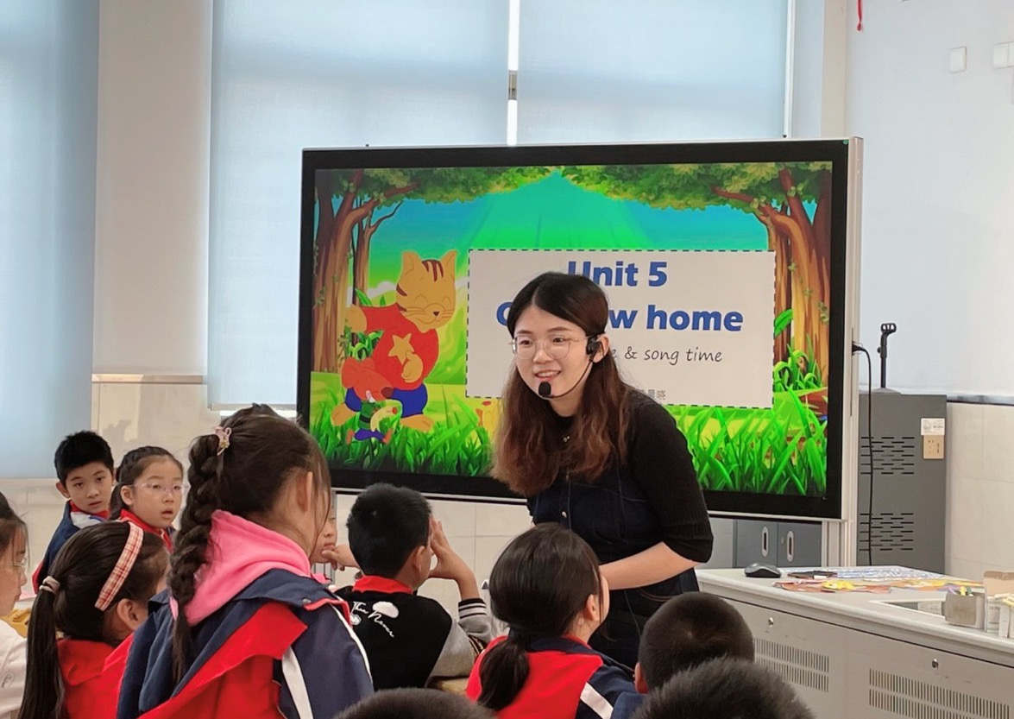 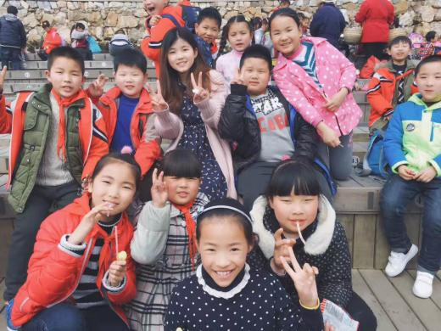

 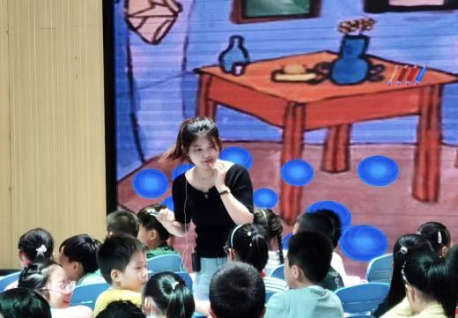

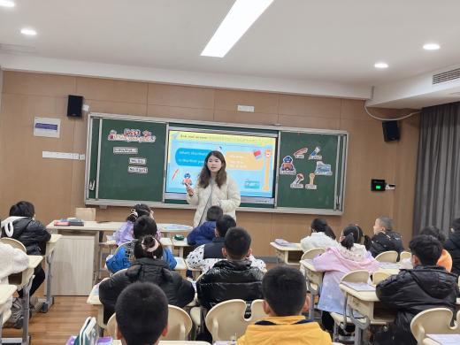 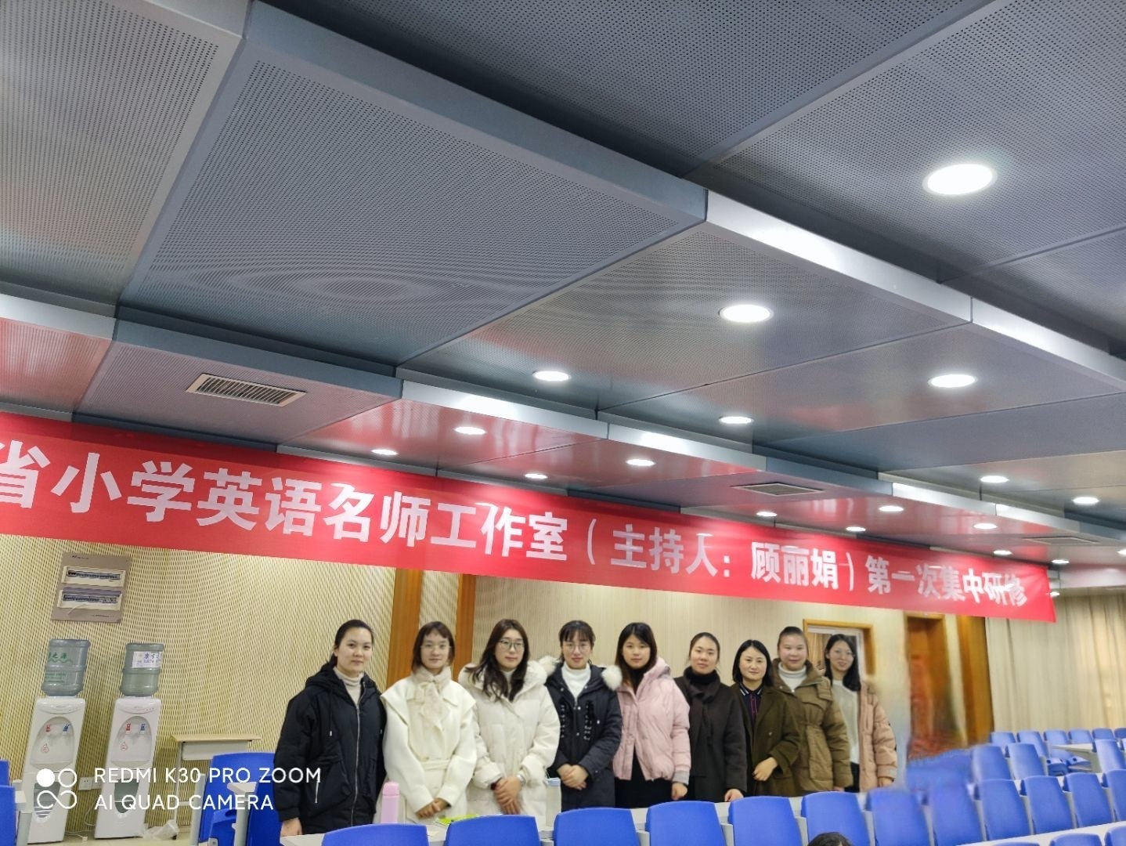

一次次的活动记载了我的成长的迹，成员们的共同参与，让我感受到了培育室浓郁的研讨氛围。回首三年走过的道路，我深感我的学习生活充实而快乐，感恩领衔人--祁琴花校长，感恩培育室的小伙伴们。在今后的工作中，我将继续扎实地学习，反思、践行。我坚信生命因阅读而美丽，教育因执著而精彩！